令和７年４月１日現在
生活支援・相談
大月町 地域資源マップ（医療・介護）
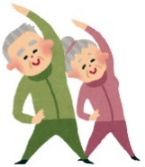
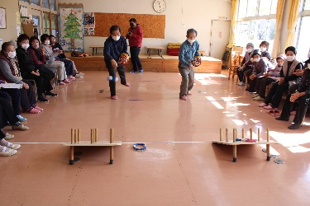
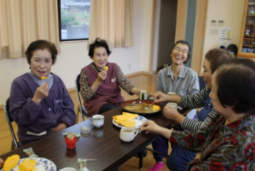
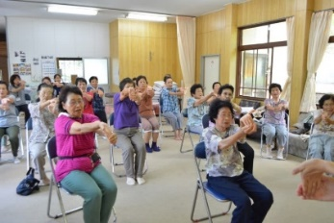




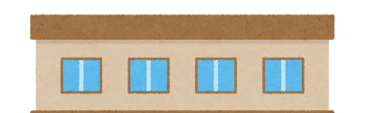

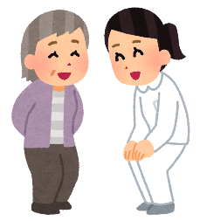
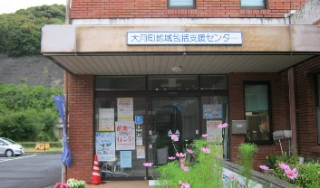



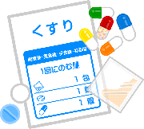
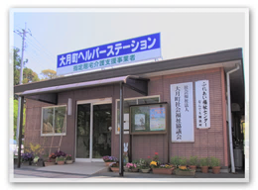

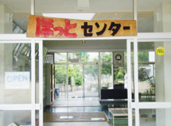
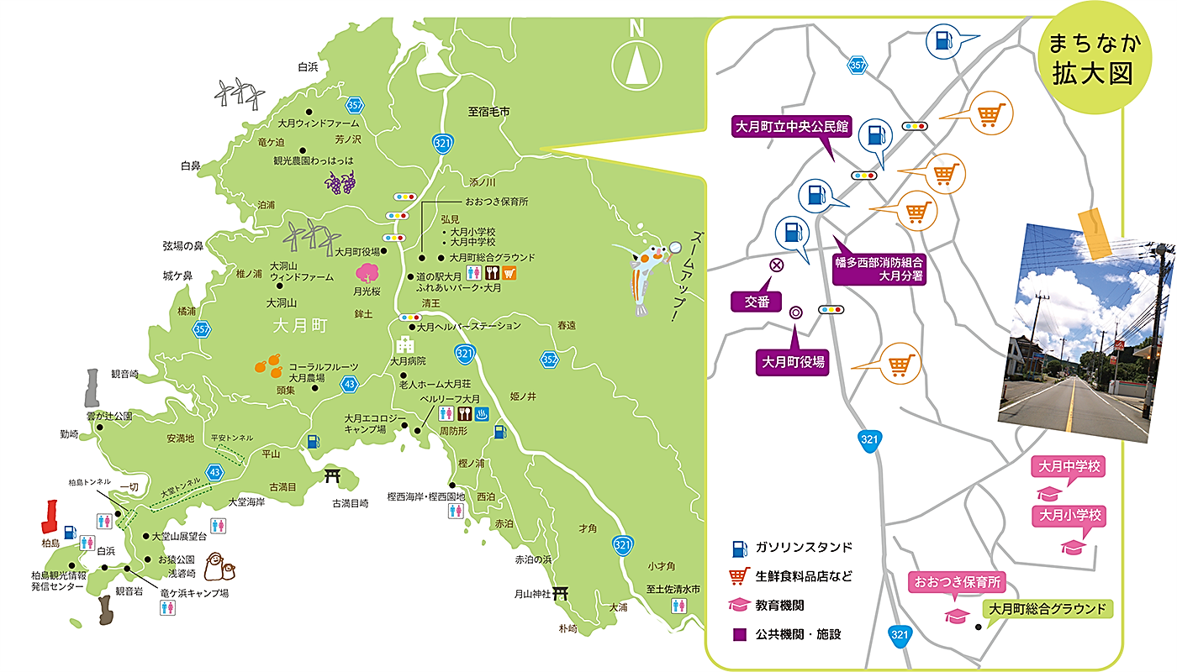


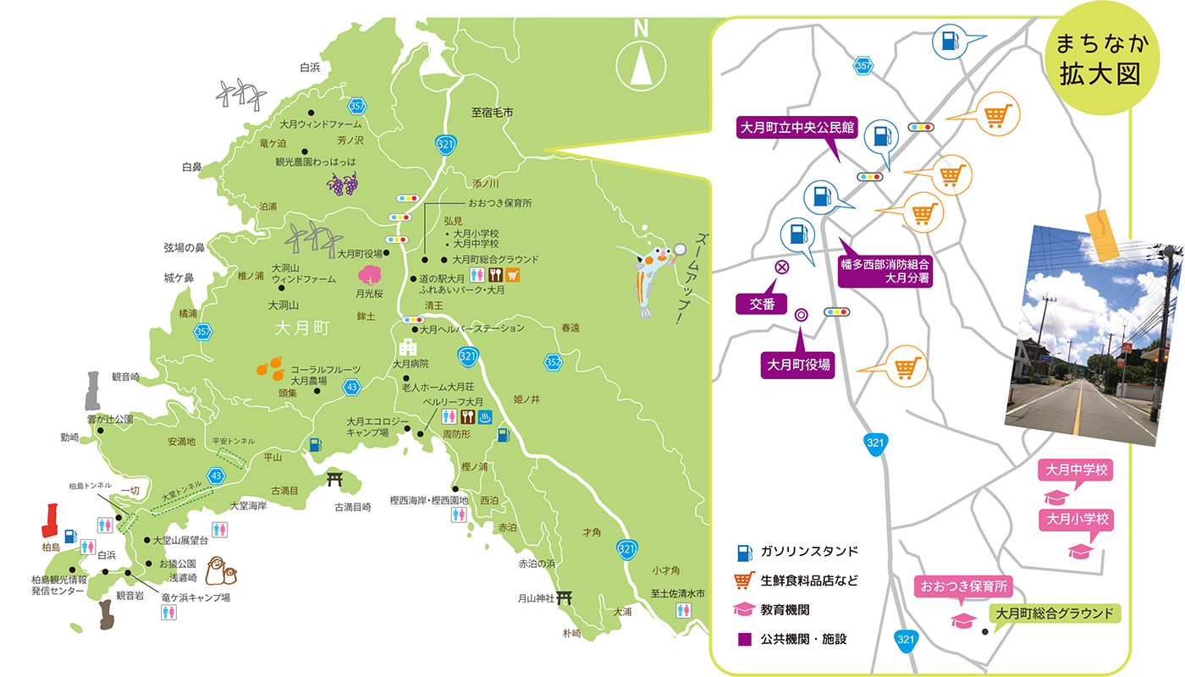
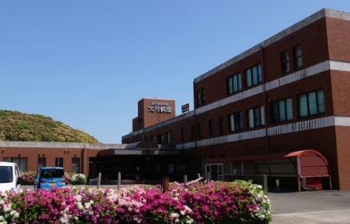
⑨グループホーム のんびり館
住所：大月町春遠624番地
電話：62-7250

⑭大月町訪問介護事業所(ヘルパー)
住所：大月町鉾土603番地
電話：73-1119
⑧グループホーム 月のなごみ
住所：大月町鉾土604番地48
電話：73-0930

⑬大月しゃんしゃんクラブ（通所C）
住所：大月町鉾土603番地
電話：73-1700
⑮訪問介護やまもも(ヘルパー)
住所：大月町姫ノ井1377番4
電話：79-0899
⑩居宅介護支援事業所(ケアマネ)
住所：大月町鉾土603番地
電話：73-1119
⑦グループホーム ほほえみ
住所：大月町弘見4163番地247
電話：73-0081

⑤エール薬局
住所：大月町鉾土34番地3
電話：62-4193
営業日：月～金 ※土日祝祭日は定休日
④おおつき薬局
住所：大月町鉾土35番地1
電話：73-1500
営業日：月～金 ※土日祝祭日は定休日
③ながおか歯科医院
住所：大月町弘見2103番地2
電話：73-1818
診療日：月～土
※土曜日の午後、日祝祭日は休診日
②佐々山歯科
住所：大月町弘見2066番地5
電話：73-0773
診療日：月～土
※木曜日の午後、日祝祭日は休診日
①大月病院
住所：大月町鉾土603番地
電話：73-1300
診療科目：内科・歯科口腔外科
診療日：【内科】月～金 ※急患の場合は、休日・夜間対応可
【歯科】月～金 ※第2、第4金曜日及び土日祝祭日は休診日

大月町の医療・介護の情報をマップにしました！
住み慣れた地域で自分らしい生活を送れるように、地域の資源を活用していきましょう。
訪問看護
訪問リハビリ
通所リハビリ

※詳細は地域包括支援センター
までお問い合わせください。
★地域で介護予防★
各地区の集会所などに集まって、介護予防を目的とした体操や運動、茶話会などを行っています。

⑮

※施設入所や介護保険サービスの利用には要介護認定が必要となる場合があります。
詳しくは、地域包括支援センターや担当のケアマネジャーにお問い合わせください。

■ほのぼのふくしタクシー 電話：090-9451-3507
■介護タクシー海福 電話：090-3037-1803
◎車椅子介助や乗り降りの介助が必要な方も利用できます。
住居・移動
⑲生活支援ハウスあさがお
住所：大月町鉾土604番地48
電話：73-1700（長寿政策課が管理）
◎家の老朽化等で自宅での生活が困難な方のための住居です。
⑥
⑫⑯
⑰⑱
③
医療機関・薬局
⑯ほっとセンター
住所：大月町弘見1058番地
電話：73-1173
◎誰もが自由に集い過ごせるサロン
の場です。外出支援、通院支援、
買い物支援なども行っています。
⑰大月町社会福祉協議会
住所：大月町鉾土603番地
電話：73-1119
◎ボランティア活動や在宅福祉
サービスなど、地域福祉の推進
に関する各種事業を行っています。
⑱大月町地域包括支援センター
住所：大月町鉾土603番地
電話：73-1700
◎高齢者の総合相談窓口です。
健康づくりや介護予防に関
する事業を行っています。

④
⑤
⑲
⑧
⑩⑬⑭
②
⑨
⑥特別養護老人ホーム 大月荘
住所：大月町鉾土604番7
電話：73-1177

⑫ほっとデイサービスチャレンジャー
住所：大月町弘見1058番地
電話：73-1173
⑪デイサービスさんご
住所：大月町鉾土604番地5
電話：73-1270
介護施設・介護保険サービス
⑪
①
【問い合わせ先】
大月町地域包括支援センター
電話：（0880）73-1700
⑦
浜田精肉店
コモンズ
ママショッピング
ローソン

